一、浏览器打开网址：www.career.zju.edu.cn（建议浏览器用360极速模式或者谷歌）
二、企业登录（如果单位为新用户，请先注册，注册审核需要1-2个工作日，单位注册审核及密码找回相关事宜可联系0571-87951475）：
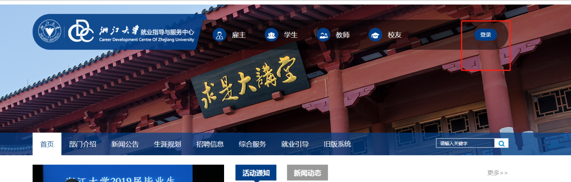

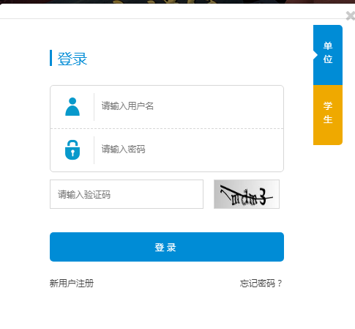

三、邀请学生签订三方协议：
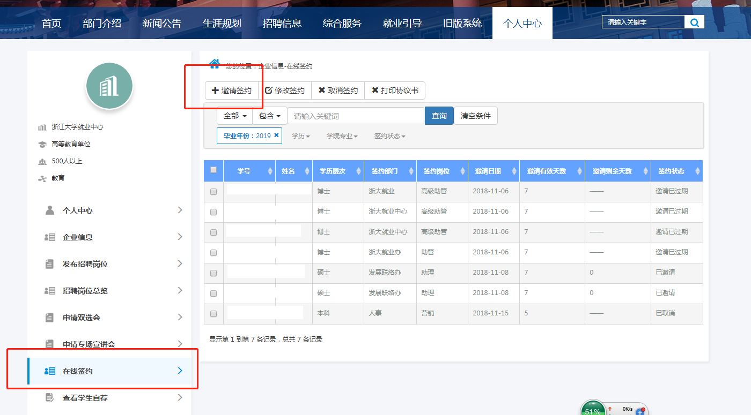

四、完善签约相关信息，输入学生学号进行邀约，可设定邀约的有效期限。点击“邀约”，完成网上三方协议书的签订。
